1. Установил MongoDB Compass, создал кластер через Atlas - этот способ показался мне наиболее интересным: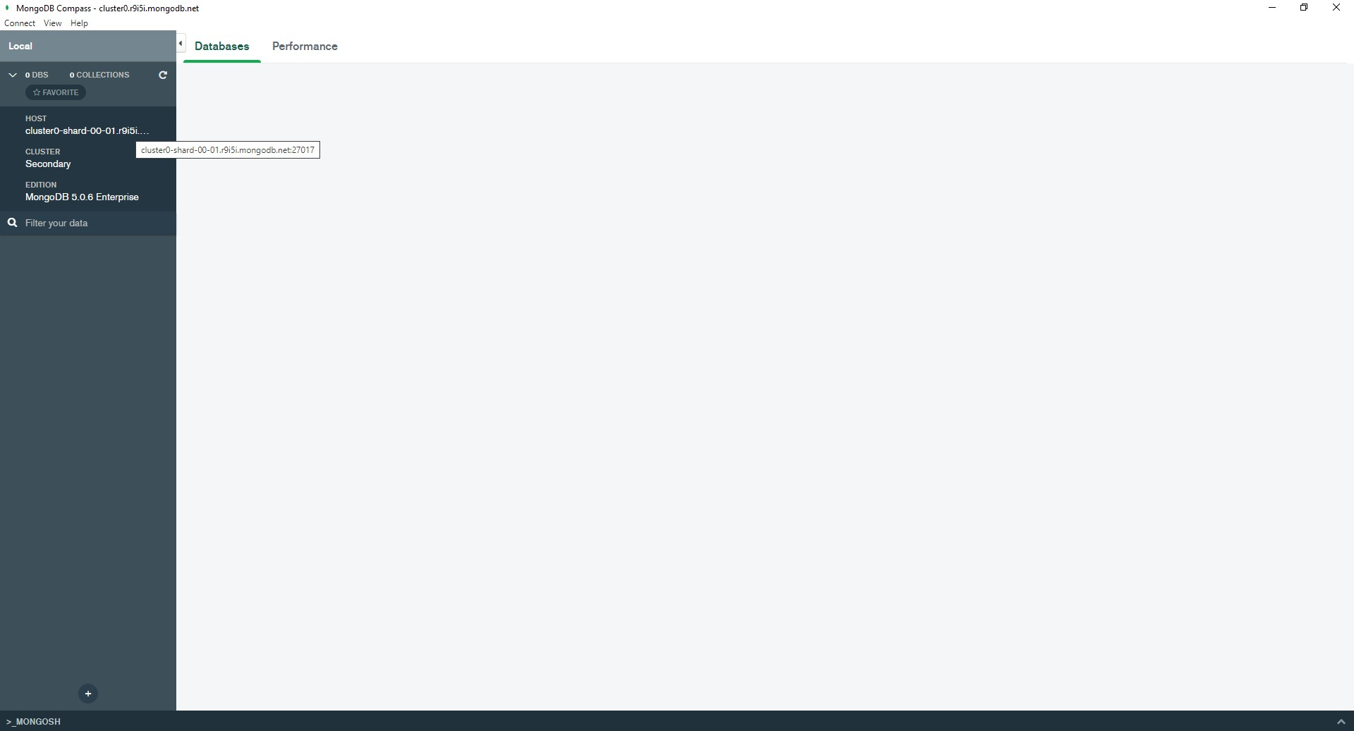
2. Далее добавил тестовый датасет, предложенный самим атласом (как я понял, сам по себе датасет не важен): 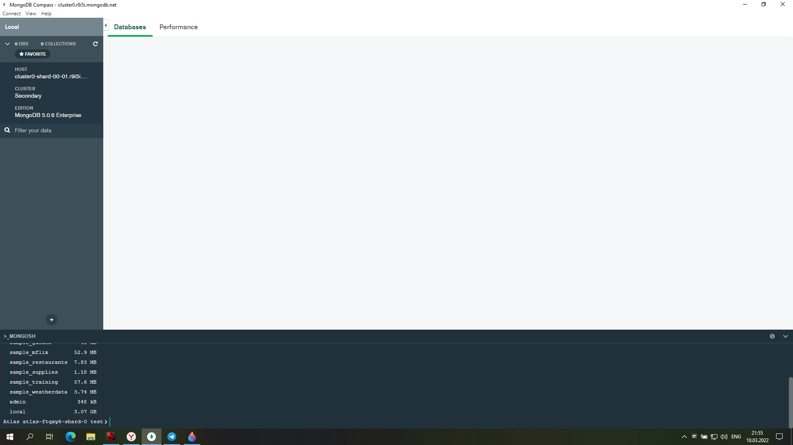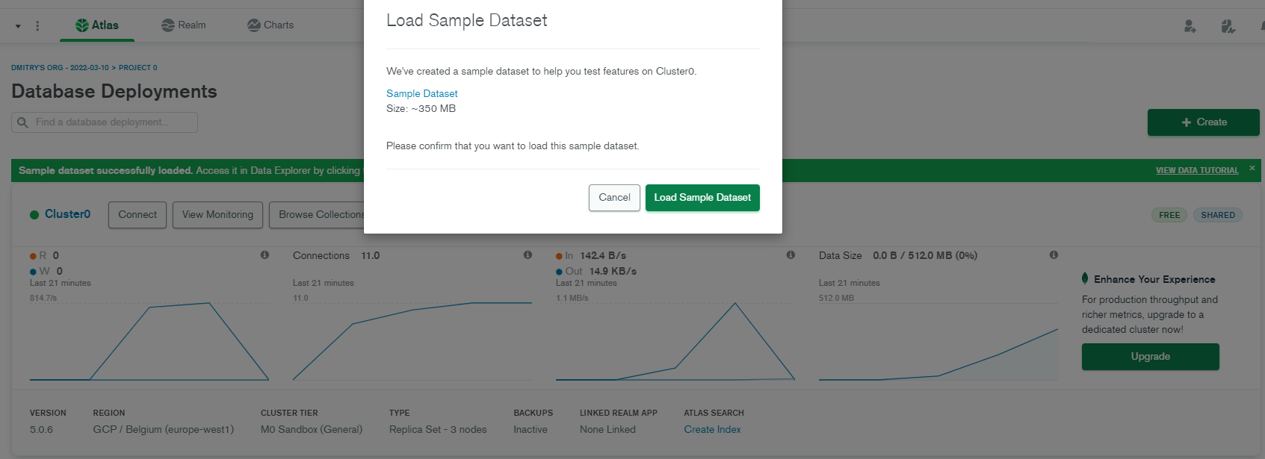
3. Теперь перейдем к командам. Потренировался с InsertMany, поиском, апдейтом и удалением. Вот нашли два поля с небольшим лимитом, добавленных через Many: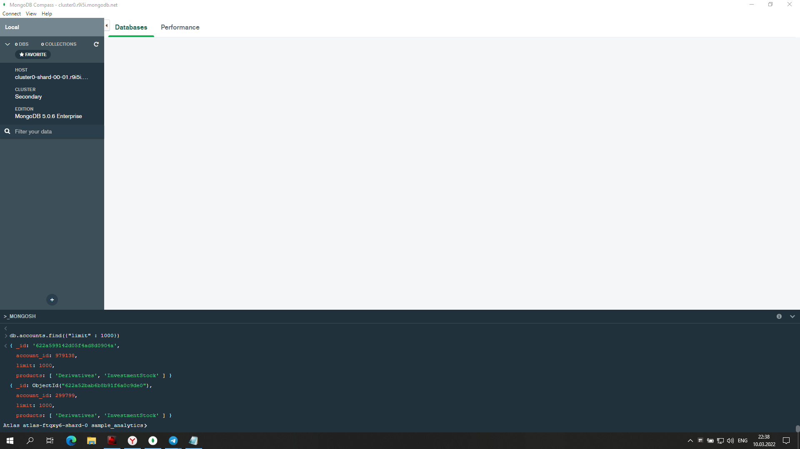 Попробовали сортировку и удалили верхний из увиденных элементов: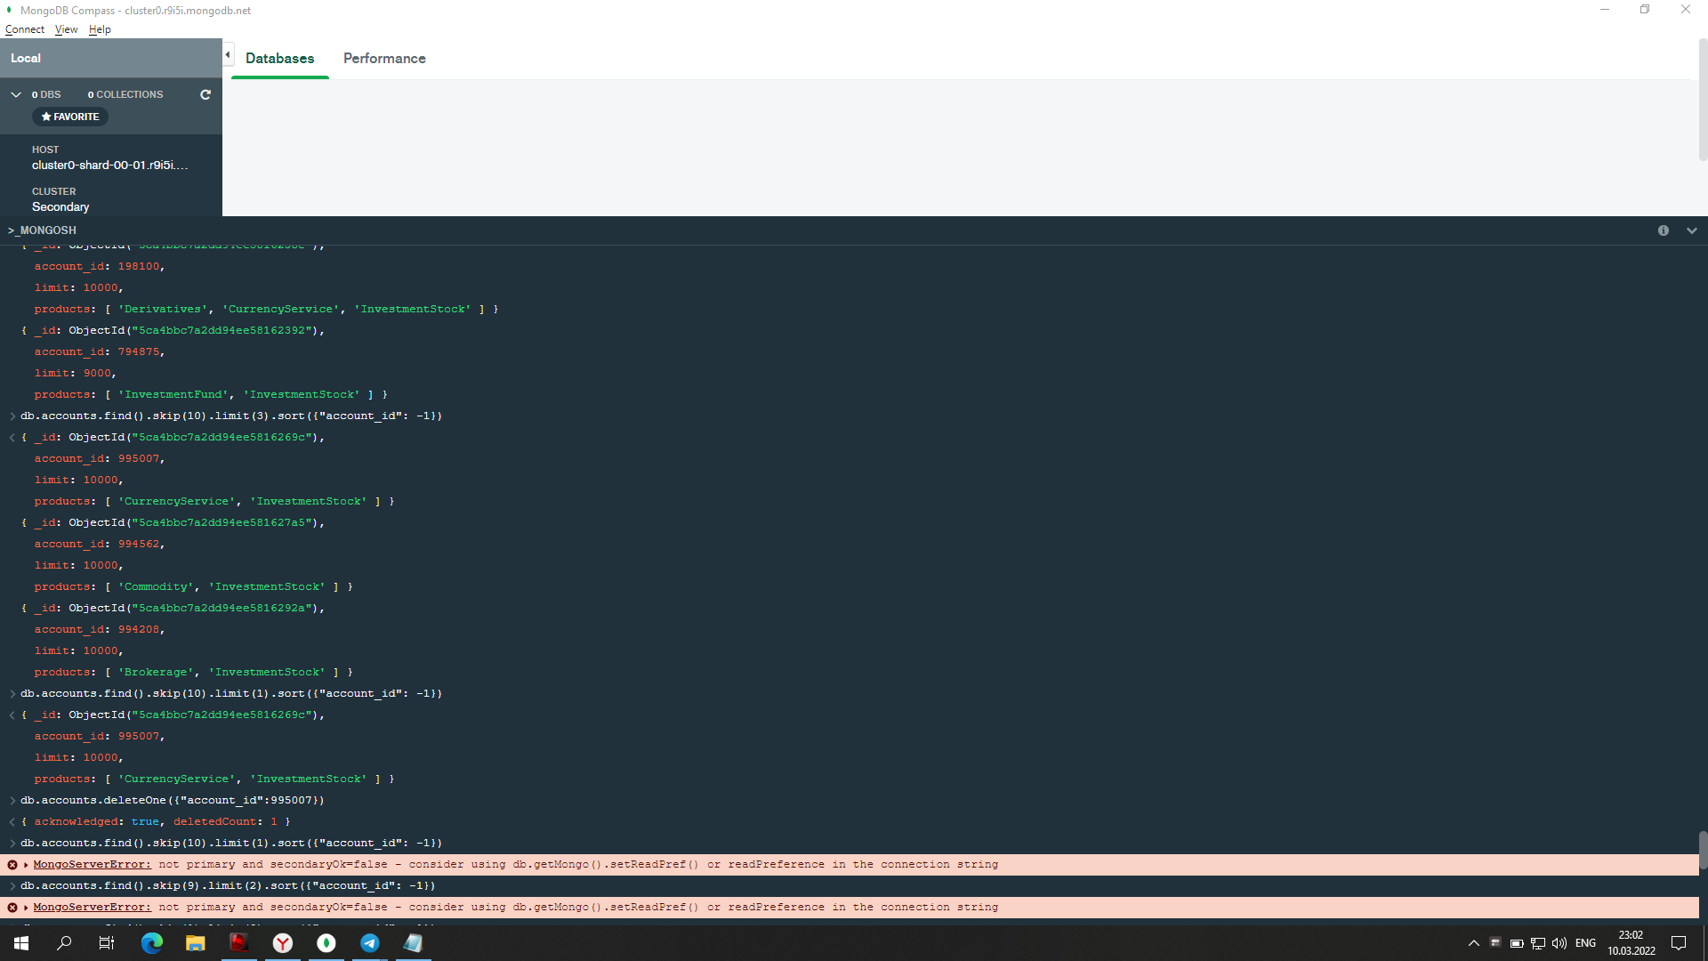 Ну и наконец, апдейт_мэни: решил посмотреть, что будет при ”повторении” уже случившегося сета - все работает: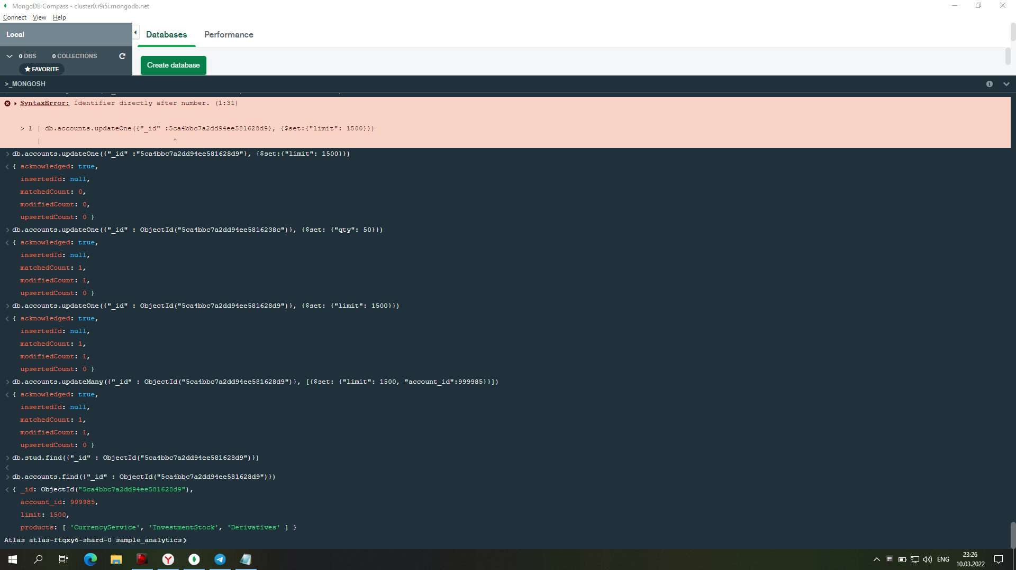
4. Теперь перейдем к производительности. У меня получилось добавить новые индексы через Atlas, но почему-то при подсчете производительности получается это. Благодаря гуглу понял, что проблема в атласе, но там производительность не обновляется...

